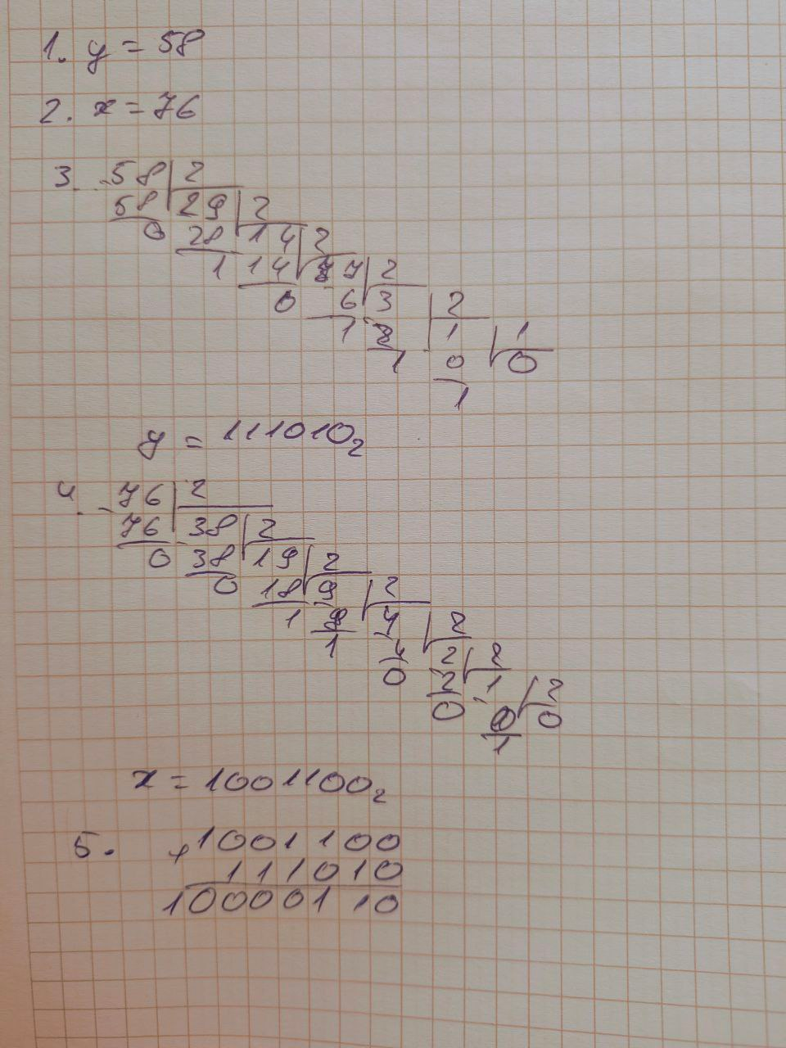

Рис 1. Завдання №8 – Binary Calculations